|  |  |  |
| --- | --- | --- |
| **HỘI THÁNH TIN LÀNH VIỆT NAM (MN)**  CHI HỘI TÔ HIẾN THÀNH  **BAN CƠ ĐỐC GIÁO DỤC** |  | *\* Họ và tên: ________________________*  *\* Năm sinh: _________ ĐT: ___________*  *\* Lớp TCN: ________________________* |

**LỜI SỐNG HẰNG NGÀY**

**Bài số**

**03/25**

**Điểm**

⌖**Kinh Thánh: 2 Các Vua 16-20.**

⌖**Thời gian:** Từ ngày 19.01.2025 – 26.01.2025

**I. Đọc Kinh Thánh***: Hãy khoanh tròn những đoạn Kinh Thánh quý vị đã đọc xong trong tuần này:*  [**2 Các Vua**](http://kinhthanh.cdnvn.com/doc-kinh-thanh/da/4?v=VI1934#1)  **16, 17, 18,** **19, 20**[**.**](http://kinhthanh.cdnvn.com/doc-kinh-thanh/da/6?v=VI1934#1)

**II. Thực hiện theo yêu cầu của từng câu sau và cho biết địa chỉ đầy đủ, cụ thể**:

**1.** **Khoanh tròn ý đúng nhất |** Vị vua đầu tiên phá bỏ các nơi cao, làm điều thiện trước mặt Đức Giê-hô-va y như Đa-vít, tổ phụ người, đã làm?

**a.** Ô-sê; **b.** Ma-na-se; **c.** Ê-xê-chia; **d.** A-sa.

*KT __________

**2. Tìm 2 câu Kinh Thánh có ý tương tự** | Các dân tộc ngoại bang đến Sa-ma-ri thế cho dân Y-sơ-ra-ên (đã bị lưu đày) họ không chỉ thờ phượng một mình Đức Chúa Trời nhưng cũng hầu việc các thần khác. *KT __________ & __________

**3. Khoanh tròn ý đúng nhất |** Để đối phó với cuộc tấn công của A-si-ri, phản ứng cấp thời của Ê-xê-chia như thế nào?

**a.** Nộp 300 ta-lâng bạc và 30 ta-lâng vàng của dân chúng cho vua A-si-ri; | **c.** a & b đúng;

**b.** Gỡ vàng của các cửa và cột đền thờ Đức Giê-hô-va nộp cho vua A-si-ri; | **d.** a & b sai.

*KT __________

**4. Đánh dấu** ✓ **vào ô đúng** | Công trình nào trong các thành tích của vua Ê-xê-chia được ghi nhớ lại?

❒ **a**. Bàn thờ y theo kiểu mà vua A-cha đã thấy tại Đa-mách;

❒ **b.** Hồ chứa nước, và kinh dẫn nước vào trong thành;

❒ **c.** Những trụ thờ trên các nổng cao và dưới những cây rậm;

❒ **d.** Kinh dẫn nước vào trong thành.

*KT __________

**5. Khoanh tròn ý đúng nhất |** Vị vua nào quyến dụ dân Y-sơ-ra-ên bội nghịch và phạm tội lớn cùng Đức Giê-hô-va?

**a.** Ô-sê; **b.** Ma-na-se; **c.** Giê-rô-bô-am; **d.** A-sa.

*KT __________

**6. Hoàn thành câu Kinh Thánh sau:**

***“*** *…****Ôi,*** . . . . . . . . . . . . . . . . . . . . . . . . . . . . . . . . . . . . . . . . . . . . . . . . . . . . . . . .. . . . . . . . . . . . . . . . .

. . . . . . . . . . . . . . . . . . . . . . . . . . . . . . . . . . . . . . . . . . . . . . . . . . . . . . . . . .. . . . . . . . . . . . . . . . . . . . . .

. . . . . . . . . . . . . . . . . . . . . . . . . . . . . . . . . . . . . . . . . . . . . . . . . ***trời và đất .”*** *KT__________

**7. Điền Đ trước ý Đúng và S trước ý Sai |** Đâu là lời của Chúa phán về San-chê-ríp?

. . . . . . **a.** Sự nầy ta đã làm từ lâu, việc nầy ta đã định từ thời cổ, ngươi há chẳng nghe đến sao?

. . . . . . **b.** Ta sẽ khiến ngươi trở về theo con đường mà ngươi đã đi đến.

. . . . . . **c.** Vì cớ ngươi, ta sẽ binh vực thành nầy đặng cứu nó.

. . . . . . **d.** Năm nay, các ngươi sẽ ăn vật hột giống rớt xuống, sanh ra.

*KT __________

**8-10. Hoàn thành ô chữ**

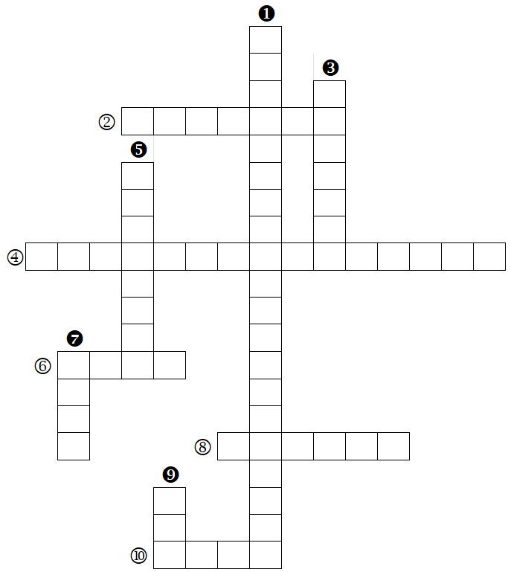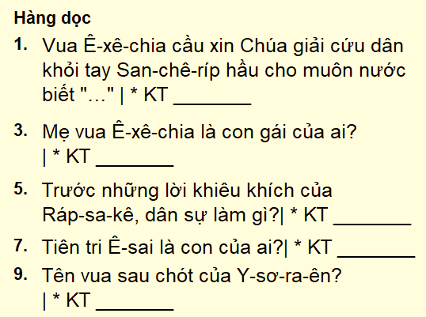

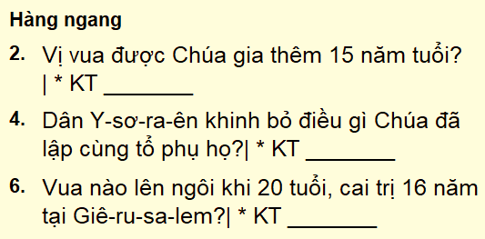

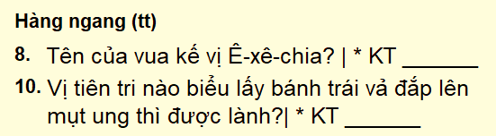

**THÔNG BÁO**

* **Hạn nộp bài 03/25**: **09.02.2025**. Bài nộp xin bỏ vào thùng Thu bài đọc   
  Lời Sống Hằng Ngày. Bài nộp trễ bị trừ 10 điểm, từ lần nộp trễ thứ 3 trong   
  năm sẽ không được tính điểm. Không tính điểm bài nộp nhiều lần hoặc làm   
  bằng bút chì. Không được viết tắt các danh của Ba Ngôi Đức Chúa Trời.
* Quý tín hữu có thể quét mã QR để tải bài làm, hoặc tải từ link:   
  <https://httltohienthanh.org/co-doc-giao-duc/loi-song-hang-ngay>
* **Nhận bài:** tại lớp Trường Chúa Nhật hoặc bàn Tiếp Tân / phòng Trường Chúa Nhật.
* Mời quý tín hữu tích cực tham gia chương trình này.

**Chương Trình *LỜI SỐNG HẰNG NGÀY***

